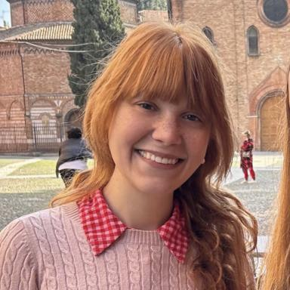 Ylenia Gambaccini Doctorante contractuelle en Études italiennes à Sorbonne Université (Paris)

Identifiants chercheurs

- IdHAL : ylenia-gambaccini
- ORCID : 0009-0005-1047-6701

Présentation

Je suis doctorante contractuelle en Études Italiennes à Sorbonne Université (Paris). Ma recherche porte sur le roman politique sicilien, et plus précisément sur le roman parlementaire, envisagé comme une forme à travers laquelle des auteurs tels que De Roberto, Pirandello, Brancati et Sciascia explorent la rhétorique du pouvoir, la corruption et la construction du consensus politique en Italie, de l’unification nationale à la Première République. En articulant analyse littéraire, théorie rhétorique et réflexion politique, j’étudie la manière dont les structures narratives, les stratégies stylistiques et les formes discursives reflètent et façonnent l’identité civique italienne.
Mes intérêts de recherche plus larges incluent la littérature italienne contemporaine, les relations entre littérature et politique, ainsi que la rhétorique du discours public. Je m’intéresse particulièrement à la poésie italienne du XXe siècle et aux croisements entre affect, éthique et persuasion dans le langage littéraire. Parallèlement à mon travail doctoral, je suis affiliée à l’Université de Bologne, où je collabore avec le Centre Piero Camporesi ; je suis editor manager de la revue DNA – Di Nulla Academia et membre du CIRHET.

Publications

Article dans une revue (2)

Letteratura e cittadinanza: per l’insegnamento della letteratura italiana con funzione di educazione civica
Ylenia Gambaccini
LaMODernitàdellaSCUOLA, 2025, II (1)
Article dans une revue
hal-05517044v1
«Those spring days»: la primavera oratoria di Margaret Thatcher nella Guerra delle Falkland
Ylenia Gambaccini
DNA - Di Nulla Accademia. Rivista di studi camporesiani, 2025, ⟨10.6092/issn.2724-5179/21477⟩
Article dans une revue
hal-05517001v1

